基本通信技术
20世纪无疑是通信技术和计算机技术蓬勃发展的一百年，从19世纪的模拟电话、电报通信到20世纪的Internet，人类的通信手段发生了翻天覆地的变化。今天，计算机已经由过去的单机应用模式越来越多的依赖于计算机之间的互联和网络互联，通过将分布在不同位置的计算机连接在一起，实现了计算机之间的通信和数据交换。
通信技术是计算机互连的基础，虽然这不是一本专门讲解通信技术的书籍，但是掌握一些通信知识对于理解计算机网络和Internet应用是非常有益的。因为通信技术的许多概念、工作原理、拓扑结构和我们将要讨论的主题有关。

1.1 通信系统简介
通信就是信息通过传输媒介进行传递的过程。人类通信的历史非常久远，远古时代人类通过语言、符号或烽火传递信息，听觉和视觉是信息传递的基本方式。随着人类文明的进步，特别是文字和印刷术的发明，邮政系统成为信息传递的手段。而电的发明和应用使人类进入了电子通信时代，电报、电话和广播电视已成为最主要的信息传递手段。20世纪末，随着计算机网络和Internet的迅猛发展，Internet作为一种新的通信媒体，向传统的通信手段发出了新的挑战。

1.1.1 通信技术发展简史
自从19世纪初，人类开始电子通信以来，通信技术的发展很快，新的传输媒体不断出现，下面简要回顾一下通信技术的发展历史。
1837年，美国人摩尔斯（Samuel Morse）发明了有线电报，使得通过一条铜线 上的电脉冲来传递信息成为可能。对报文的每一个字符进行编码，这些编码对应着一 串长短不一的电脉冲，通过铜导线传导出去，接收者通过一个电子感应器来识别编码 信息。
1844年，摩尔斯建立了以他的姓氏命名的电报系统。
1866年，第一条横跨大西洋的海底电报电缆铺设成功。
1876年，贝尔（Alexander Graham Bell）发明了电话，它将声音转化成电信号，然后由一条电压连续变化的导线传导出去。在导线的另一端，电信号被还原成声音。
早期的电话系统，通话双方必须有一个直接的物理连接，后来的交换板技术改变了电话之间的直接连接，接线员根据呼叫者说出的电话号码来连接两部电话。这样，两部电话的通信不再需要事先建立固定的连接，连接是根据需要临时建立的，大大改善了电话的可用性。
1887年，德国人赫兹（H.R.Hertz）进行电磁波辐射的赫兹实验，证明了麦克斯韦（J.C.Maxwell）的电磁波学说。
1895年，马可尼（Guglielmo Marconi）发明了无线电报。1894年，无线电通信的奠基人马可尼第一次在家利用无线电波打响了10m以外的电铃。1895年夏，马可尼对已有的火花式发射机和金属粉末检波器进行了改进，在发射机和接收机端加装了天线，成功地进行了无线电波传输信号的试验。同年秋天，他使通信距离增加到2.8km，并且在纸带上记录拍发来的摩尔斯电报。1897年，他利用风筝作为收发天线，使电信号越过了布里斯托尔海湾，距离达14km，创造了当时最远通信的纪录，并于同年7月组建无线电报公司。
1901年，马可尼首次收到横跨大西洋4800km的火花式无线电报。
1920年，在无线电的基础上，调幅广播首次在美国实现。
1937年，英国开始黑白电视广播，1939年，美国开始黑白电视广播。
1941年，调频无线电广播得以实现。
1940年至1945年，使用雷达实现了微波通信。
1946年，世界上第一台多用途的电子计算机ENIAC在美国宾夕法尼亚大学诞生。ENIAC共使用17 000多个真空电子管、70 000多个电阻和6000多个开关。整个机器重达30吨，占地170m²，功率150kW。ENIAC计算机主要是靠继电器的状态组合来完成运算任务，每秒钟可进行5000次的加法运算。
1947年，贝尔实验室的Schockley博士发明了被誉为“20世纪最伟大发明”的晶 体管。
1953年，美国开始试播NTSC制式广播电视。
1955年，Narinder Kapany发明了光纤。
1956年，铺设越洋电缆。
1957年，前苏联发射了人类历史上的第一颗人造地球卫星Sputnik，卫星高度达900km。
1958年，Texas Instruments公司制成第一个集成电路，贝尔电话推出了第一台调制解调器，贝尔实验室的研究人员发明了激光。
1962年，美国发射了第一颗通信卫星Telstar-I，卫星通信进入实用阶段。
20世纪60年代以后，随着微电子技术和计算机技术的迅速发展，大规模集成电路、超大规模集成电路、数字传输理论和技术、商用通信卫星、程控数字交换机、光纤通信、综合数字业务等一系列技术都得到了迅速发展和应用。

1.1.2 通信系统的组成
实现信息传递所需要的一切设备构成通信系统，通信系统一般由5个部分构成，概念模型如图1-1所示。
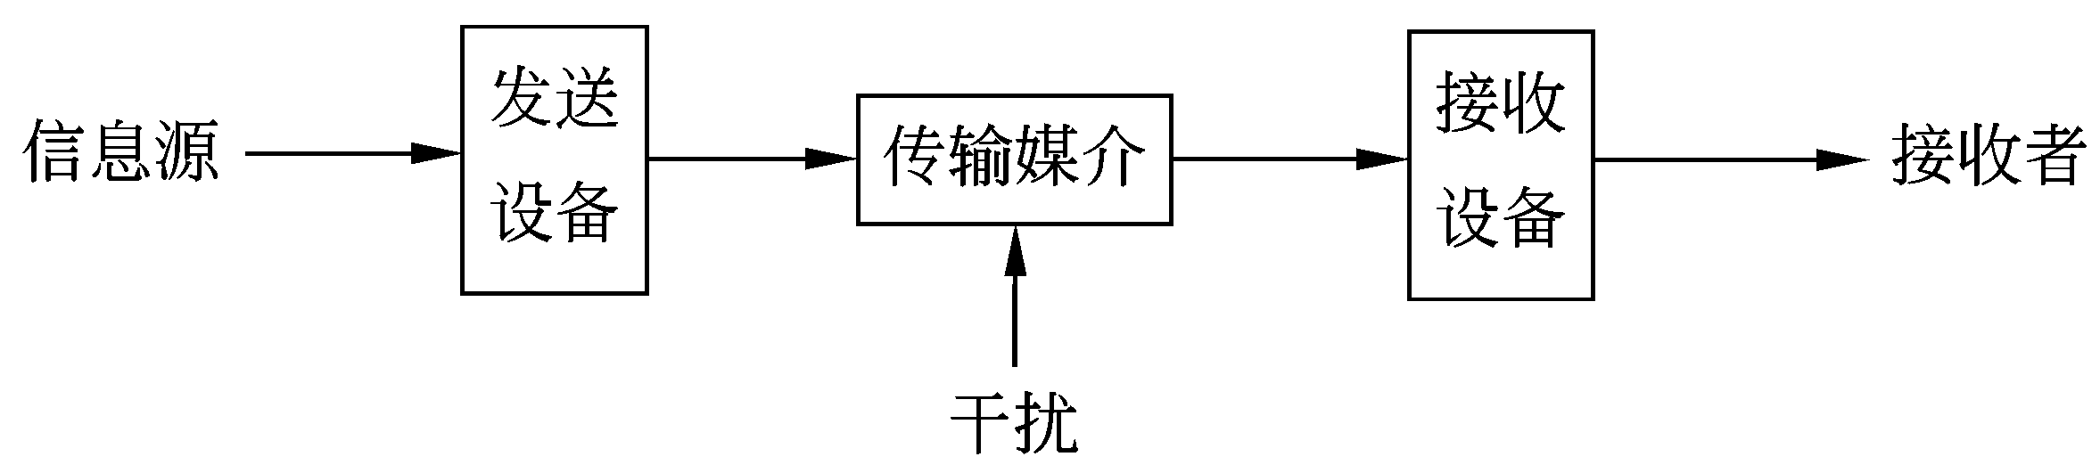
图1-1 通信系统概念模型
从通信系统的概念模型来看，通信实际上包括两大方面的问题。首先，是信息的符号表示和编码，即信息如何表示，以及为了根据通信媒体的物理特性选择相应的编码。其次，通信媒体的物理特性，怎样表示和传输编码数据。

1．信息源
按照信息源输出信号的性质来区分，信息源可分为模拟信源和数字信源。模拟信源输出连续幅度的信号，如：声音的强度、温度的高低变化等都是模拟信号。数字信源输出离散的值，每个离散值代表一个符号，如：计算机、电传机产生输出的数据等。

2．发送设备
发送设备是将信源产生的信号变换成能够在传输媒介中便于传送的信号形式，送往传输媒介。这种变换是多种多样的，常见的方法是调制。
对于数字通信系统来说，发送设备包括信源编码和信道编码两个部分。信源编码将连续信号变为数字信号，信道编码使数字信号和传输媒介匹配，来提高传输的有效性和可靠性。另外，发送设备还包括为了实现某些特殊要求而进行的各种处理，如信息分组、数据加密、多路复用等。

3．传输媒介
传输媒介是指从发送设备到接收设备信号传递所经过的物理媒介。传输媒介可以是有线的，如：同轴电缆、双绞线、光纤等。也可以是无线的，如微波、通信卫星、移动通信等。无论是有线还是无线传输，由于传输介质和电信号的固有物理特性，信号在传递过程中会产生干扰和信号衰减。

4．接收设备
接收设备用于信号的识别，它将接受到的信号进行解调、译码操作，还原为原来的信号，提供给接收者。

5．接收者
接收者将接收设备得到的信息进行利用，从而完成一次信息的传递过程。
最后，需要说明的是，图1-1描述的是单向通信，实际上大部分的通信系统都是双向通信的。信息发送者同时也是信息的接收者，反过来信息的接收者也是信息的发送者。通信双方都有发送和接收设备，如果两个方向都有不同的传输媒介，则双方可以独立的发送和接收信息；如果传送和接收公用传输媒介，则需要采用相应技术如频率或时间分割的方法来共享传输介质。
通信系统除了完成信息的传递外，有时还需要在不同的传输系统之间进行交换，传输系统和交换系统共同构成一个完整的通信系统，或称为通信网络。

1.2 通 信 媒 体
信息通信是以某种能量形式的编码数据通过传输媒体来传送的，在研究信息的编码以前，先来介绍各种通信媒体的物理特性。常用的通信媒体可以分成三类：第一类为金属导体，例如同轴电缆、双绞线等，利用铜或铁等金属导体的电流变化来传输数据。第二类为以光纤为代表的透明玻璃或塑胶绳媒体，它们利用光波来传输数据。第三类媒体不需要物理连接，主要是利用电磁波的辐射来实现数据传输，例如无线电报、无线广 播等。
数据传输的特征和质量是由传输介质的特征和信号的特征决定的，每一种传输媒体在带宽、延迟、成本和安装维护方面各不相同，下面对每一种媒体作简要介绍。

1.2.1 双绞线
双绞线由螺旋状扭结在一起的两条绝缘导线组成，线对的扭结可以有效地减少串扰。双绞线有屏蔽和非屏蔽双绞线两种类型。现行双绞线电缆中一般包含4个双绞线对，具体为橙/白橙、蓝/白蓝、绿/白绿、棕/白棕。双绞线结构如图1-2所示。
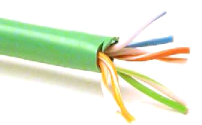
图1-2 非屏蔽双绞线结构示意图

双绞线既可以传输模拟信号，也可以传输数字信号。对于模拟信号，双绞线的中继距离为5～ 6km。例如，在电话通信系统中，采用双绞线传输语音信号。虽然语音频率大约在20～30kHz之间，但是可听见的语音所需要的带宽要窄的多，大约在300～3300Hz。因此，在一条双绞线上，采用频分多路复用技术可进行多个音频通道的复用，每个通道的容量为3kHz。由于双绞线的带宽约为268kHz，这样在一对双绞线上可以频分为24个音频信道。
使用调制解调器可以在模拟音频信道上的传输数字信号。每一通道的比特率可达 9600b/s，因此在一条24通道的双绞线上，总的传输速度可达230Kb/s。使用T1线路在双绞线上传输数字信号，传输速率可达1.544Mb/s，实际的传输速率与传输距离有关。在10BaseT网络中，在100m的距离内，传输速率可达10Mb/s，采用特殊的信号编码技术，传输速率可以达到100Mb/s。

1.2.2 同轴电缆
同轴电缆（Coaxial）以单根铜导线为内芯，外裹一层绝缘材料，再外覆一层密集网状导体，最外面是一层保护性塑料。同轴电缆结构如图1-3所示。
金属屏蔽层能将磁场反射回中心导体，同时也使中心导体免受外界干扰，故同轴电缆比双绞线具有更高的带宽和更好的噪声抑制特性。
图1-3 同轴电缆结构示意图

同轴电缆主要有两种应用，一种为50Ω（沿电缆导体各点的电磁电压对电流的比）的电缆，用于基带数字传输；另一种为75Ω的电缆，用于宽带模拟传输。
使用基带传输数字信号，信号占据整个频宽，电缆上只有一个信道。基带电缆传输主要用于局域网，采用曼彻斯特编码，传输速率为10Mb/s。
宽带模拟传输采用标准的有线电视技术，频带可达300～450MHz。由于传输模拟信号，传输距离可达100km。要在模拟网上传输数字信号，需要在特殊的接口，把比特流转换为模拟信号和将模拟信号还原成比特流。
宽带可以分为多个信道，电视广播通常占用6MHz，每个信道可用于模拟电视、CD质量声音或者3Mb/s的数据流。电视和数据可以在一条电缆上混合传输。随着电话系统和有线电视公司的激烈竞争，有线电视系统会在宽带电缆上提供电话和其他服务。
在以太网架设中，同轴电缆的接法有两种：直径为1cm的RG-11粗缆采用凿孔接头接法，直径为0.5cm的RG-58细缆采用T型头接法。粗缆符合10Base5介质标准，使用时需一个外接收发器和收发器电缆，单根最大长度为500m，可靠性强，最多可接100台计算机，两台计算机的最小间距为2.5m。细缆按10Base2介质标准直接连到网卡的T型头连接器（即BNC连接器）上，单段最大长度为185m，最多可接30个工作站，最小站间距为0.5m。

1.2.3 光纤
光纤（Optical Fiber）是光导纤维的简称，是一种能够传导光信号的极细的传输介质。光纤是由玻璃或塑料等物质材料做成的。光纤由纤芯、覆层和保护层三个部分构成，结构如图1-4所示。
纤芯为光通路，由纯净的玻璃和塑胶材料制成，每一路光纤包括两根，一根接收，一根发送。覆层包围着纤芯，由多层反射玻璃纤维构成，光密度比纤芯部分低，可将光线反射到纤芯上。保护层起保护和提供光纤强度的作用，防止光纤受到弯曲、外拉、折断和温度等影响。与同轴电缆比较，光纤可提供极宽的频带且功率损耗小、传输距离长（2km以上）、传输率高（可达数千兆位每秒）、抗干扰性强（不会受到电子监听），是构建安全性网络的理想选择。

1．光纤的工作原理
根据光学原理，当光线从一种介质进入另一种介质时，在两种物质的交界处会发生折射现象，如图1-5所示。
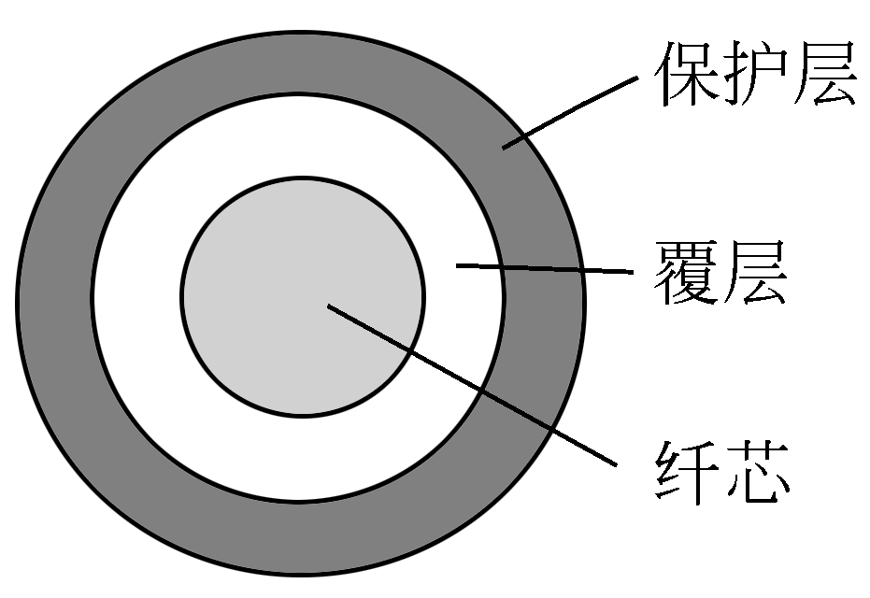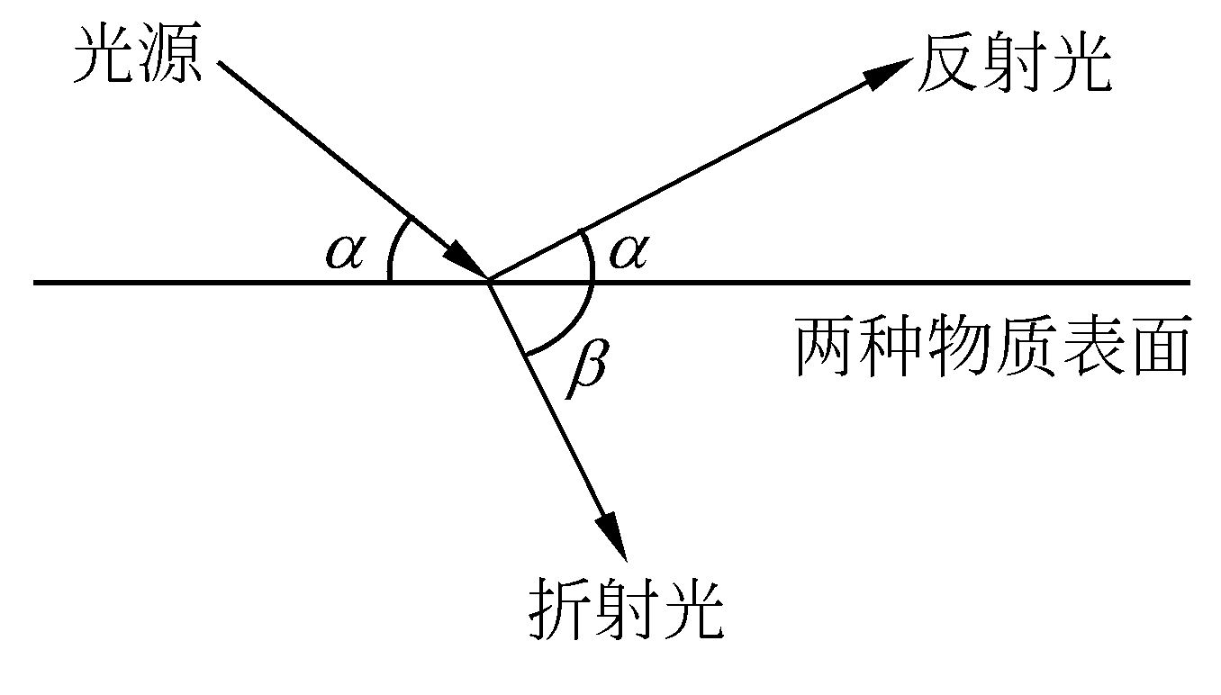
图1-4 光纤截面图 图1-5 光的折射和反射示例
若光源的入射角度为α，一部分光线在表面以α 角反射回来，而另一部分光线将穿越边界，进入另一种物质媒体，即折射光。折射光不会按直线射出，它和边界的夹角为β。例如，在二氧化硅/空气界面上，光线以21°角射入，将以31°角射出。
如果第一种媒体的光密度大于第二种媒体，则β < α，反之则β > α。物理学家用折射率来衡量这种关系，折射率定义为cos(α)和cos(β )的比。如果cos(α) < cos(β )，则α > β。因此，当折射率小于1，表明光线正在进入一种光密度较小的媒体。
一个有趣的现象是，在折射率小于1的情况下，当入射角α小于某个特定的临界值时，将不发生折射。即光线将全部反射回第1种媒体，而不会漏射入第2种媒体。这就是光纤的工作原理。
根据光纤的工作原理，光线将被完全限制在光纤中，可以无损耗地传输几十公里。由于光线是端到端传输的，可以将光纤想像成一个几十公里厚的玻璃，并且是透明的。

2．光纤的类型
光线沿着纤芯传播存在一个潜在的问题，由于穿越光纤的光线的频率一般为10¹⁴Hz，波长大约为2×10^{– 6}m，即2μm。和光的波长相比，当光的传输媒体相当厚时，光将从不同的位置，以各种不同的角度进入媒体。有些光线基本上沿着媒体的中线传播，有些光线则以不同的角度撞击边界面，结果是光将以有限的角度在边界面之间来回反弹沿着传输媒体向前传播。每一个角度都定义了一条路径或一种模式。以这种方式传输光波的光纤成为多模光纤，如图1-6所示。
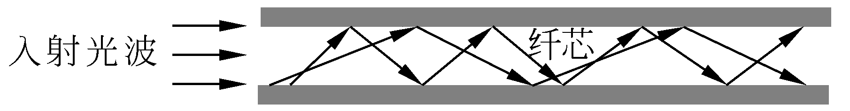
图1-6 多模光纤
多模光纤又分为步率多模光纤（step index multimode fiber）和级率多模光纤（graded index multimode fiber）两种。两者的区别是级率多模光纤所用的覆层材料的光密度由内向外逐渐变小，从而减少了步率多模光纤中的模式散步（modal dispersion）现象。
在多模光纤中，光波以有限的模式向前传播，模式的具体数目是由纤芯所用媒体的直径和光的波长决定的。减少纤芯的直径可以降低光线撞击边界面的角度数目，即模式数目减少了。如果纤芯直径减少到一定程度，光纤内将只有一种模式传播的光波，这就是单模光纤（single mode fiber），如图1-7所示。
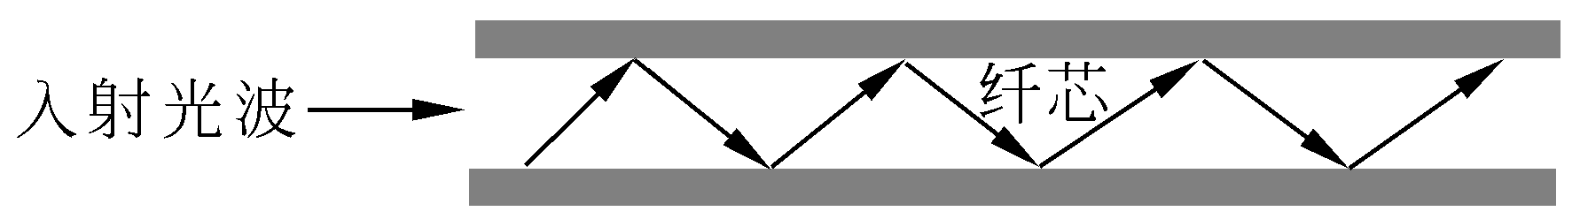
图1-7 单模光纤
纤芯的直径应该是多少呢？根据物理学原理，反射体反射电磁波（如光波）的能力与其大小有关。要使光纤按照单模方式传输，反射体（即覆盖层）必须大于被反射光的波长，由于覆盖层包围着核心媒体（纤芯），因此覆盖层的大小是由核心媒体的直径决 定的。
由于穿越光纤的光线的频率一般为10¹⁴Hz，根据波长和频率的关系：
因光速c = 299 792 458m/s（≈3×10⁸），可以得出光线的波长大约为2×10^{–6}m，即2μm。因此，单模光纤的直径一般为4～8μm，大约有人的头发丝那么细。
光纤又常常按照芯的直径分成多种规格型号，目前常见的有8.3μm芯/125μm覆盖 层（单模）、62.5μm芯/125μm覆盖层（多模）、50μm芯/125μm覆盖层（多模）和100μm芯/140 μm覆盖层（多模）等多种规格。

3．光纤系统
采用光纤传输，除了光纤传输介质以外，还需要光源和检测器等。一个光纤系统如图1-8所示。
图1-8 光纤传输系统
目前光纤系统中使用的光源主要有发光二极管（light emitting diode，LED）和注入式激光二极管（Injection laser diode，ILD）两种。LED是一种在加电后能发光的固态器件，可以工作在较宽的温度范围、较长的使用寿命、价格低。ILD是基于被激发的量子电子效应而产生窄带超发光束以激光原理的固态器件，ILD更为有效，可以支持更高的传输速率，价格昂贵。目前在局域网中使用较多的是850nm LED光源。
在光波传输中采用一种称为ASK（amplitude shift keying）的光强度调制，二进制的0和1是用一种给定频率光的有无来表示的。LED和ILD器件都能用此方式调制，而接收端的监测器可以直接相应光强度调制。
在接收端，监测器的光电二极管将光变成电信号。
新的波分多路复用技术（wavelength division multiplexing，WDM）对每个位流使用不同的波长，可以在一条光纤上复用、发送和传输多个位，如按照一个字节8位（b）并行传输。WDM光纤链路适合于字节宽的并行计算机接口。

1.2.4 微波通信
无论使用双绞线、同轴电缆还是光纤作为传输介质，都是在通信设备之间建立一个物理的连接。在许多情况下，物理连接是不实际的，甚至是不可能的，这就需要无线 通信。

1．电磁波
无线通信利用物理学的电磁波理论，电磁波是发射天线感应电流而产生的电磁振荡辐射。电磁波在自由空间传播，被接收天线感应。无线通信的例子很多，例如：无线广播、电视等。
电磁波根据频率和波长分为无线电波、红外线、可见光、紫外线等。
根据电磁波的原理，低频电磁波将以较少的损耗从高层大气中反射回来。通过在地面和大气之间的来回反弹，电磁波可以在地球表面传播的很远。例如，频率为3～30MHz的短波设备可以接受到地球背面传来的信号。频率较高的信号趋向于以较大的损耗进行反射，传播的距离较近。
根据物理学原理以及频率与波长的关系，低频波的传输需要很长的天线。

2．微波传输
微波是波长约1m～1mm（相应的频率为300MHz～300GHz）的电磁波，该段电磁频谱又分成分米波、厘米波和毫米波等。从现代电磁技术的发展来看，一般认为波长小于1mm的电磁波属于微波范围。
微波有两个重要特性。第一，微波是直线传播的，不能向低频波一样沿着地球曲面传播。第二，大气条件和障碍物将妨碍微波的传播。
由于微波是直线传播的，它要求消息的发送方和接收方之间有一条视线通路（line of light）。当两点间直线距离内无障碍时就可以使用微波传送，例如卫星到地面、城市两个建筑物之间，或者很大的无法实际布设电缆的开阔区域，如沙漠、草地和湖泽等。
因为地球表面是曲面，因此，微波在地面的传输距离有限。为了使微波通信传输更远的距离，需要建立若干的中继站。在中继站内，配备信号放大器和安装双向天线，这些双向天线以点到点方式聚集其他点发出的电磁波或无线电波能量。天线之间需要无障碍路径，最大范围可达30km。天线通常安装在高塔上，以扩展它们的工作距离，并避免引起反射信号的障碍物。各地的无线电发射接收器通过天线发送信号。
安装一个小微波系统是很简单的。例如，可以在两个建筑物的墙上分别安装一个天

